- 设计一阻容耦合放大电路
已知条件：VCC=±10V，RL=5.1kΩ，Vi=10mV，Rs=600Ω,晶体管HFE≈150；性能指标要求：fL<30Hz，对频率为1kHz的正弦波信号|Av|>15V/V,Ri>7.5kΩ

（1）静态工作点设置：RE、R1、R2
由于被测信号幅度较小，考虑噪声系数、取晶体管静态电流为IC=1mA。
取VB=3/10VCC=3V，得RE≈(VB-VBE)/IC=2.3kΩ，取标称值2.3kΩ。
当IR1>>IB时，VBB≈VB≈3V，因此R1:R2=7:3。
- 从输入电阻计算式看，一般取R2为Ri下限值的3倍即可满足输入电阻要求，取R2=22.5kΩ，则R1=52.5kΩ。
- 按IR1>>IB，取IR1=12.5IB=0.08mA，则R1=(VCC-VB)/ IR1=112kΩ，因此R2=48kΩ。
综合以上两点考虑，R2可取标称值30kΩ，R1可取值为70kΩ。
（2）电压增益有关元件值的确定：RC、RE1
由IC=1mA得re≈26Ω。取|Av|=20V/V，由Av计算式可得(RC||5100)/(26+RE1)=20
- 从输入电阻考虑，取Ri=7.5kΩ，由Ri理论式可得RE1=51.28Ω，RC=2.22kΩ，RE2=2.2kΩ。
- 从摆幅考虑。先取VC=3/5VCC=6V，可以获得4V左右的输出信号摆幅。则
RC=(VCC-VC)/IC=4kΩ，RE1=86.09Ω，RE2=2.2kΩ。
因此，RC、RE1、RE2的标称值可分别取为3.3kΩ、75Ω和2.2kΩ。
（3）电容的确定
取f L=20Hz,则CE≈79.5μF。C1、C2可用标称值为22μF的电解电容。
（4）验算
R1=70kΩ，R2=30kΩ，RC=3.3kΩ，RE1=75Ω，RE2=2.2kΩ，C1=C2=22μF，CE =79.5μF VCC=10V
IC=0.945mA, VC=6.8815V, |Av|=19.84V/V，Ri =8.835kΩ，Ro =3.3kΩ, fL=20.143Hz

二、电路仿真
注：根据老师要求，实体电路电容统一使用10uF，10uF，47uF，故此处电容与实体电路电容一致，与设计电路有区别
（1）电压仿真：
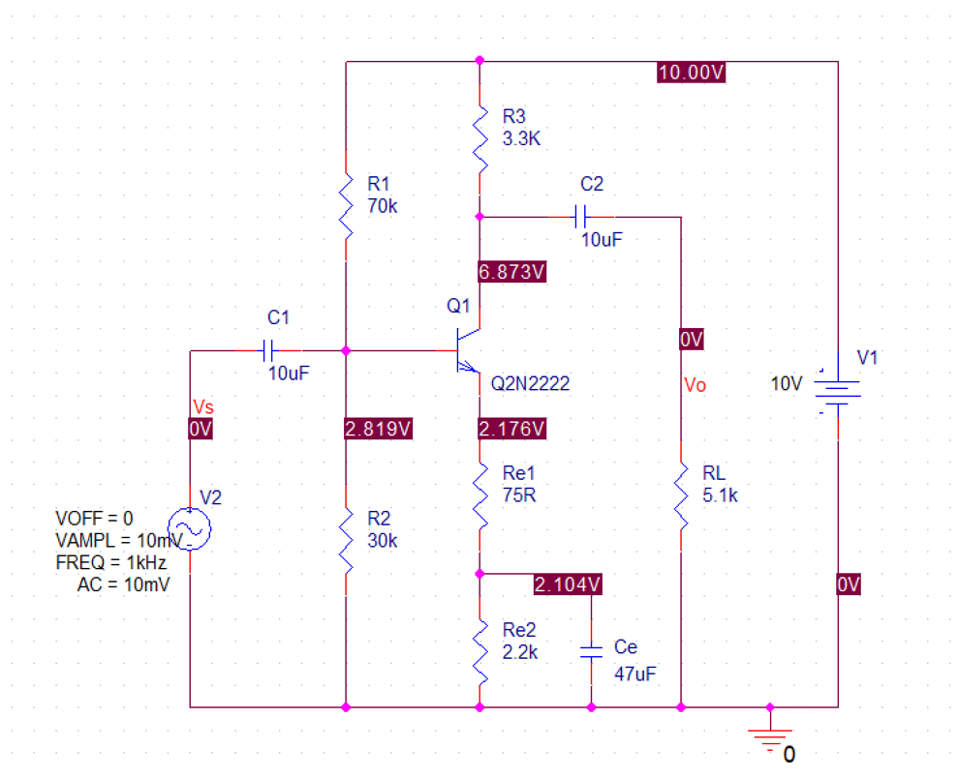
（2）电流仿真
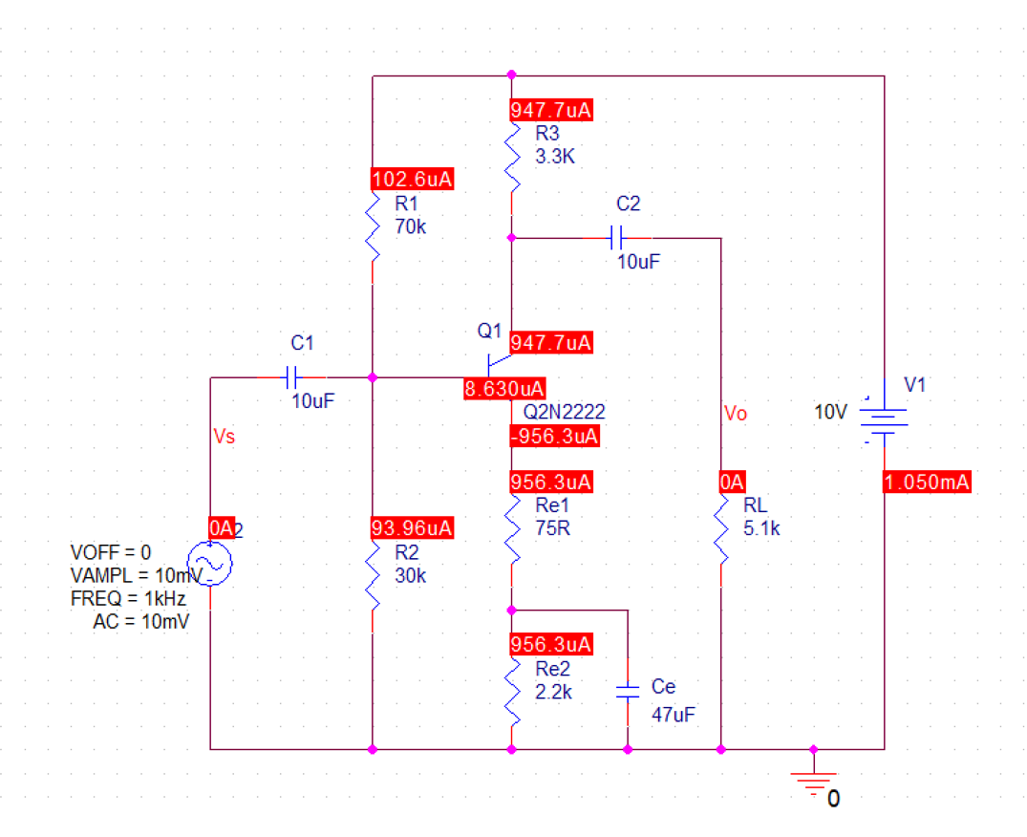
（3）频率响应仿真
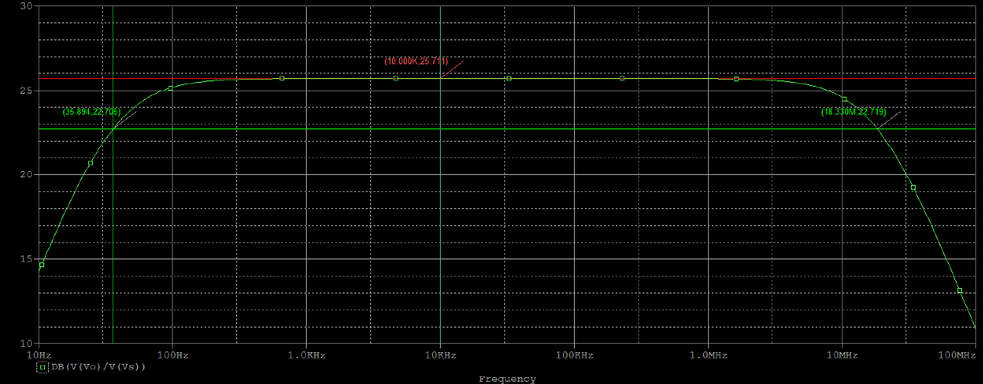
由仿真数据可得，放大倍数Av=19.30
（4）输入输出仿真
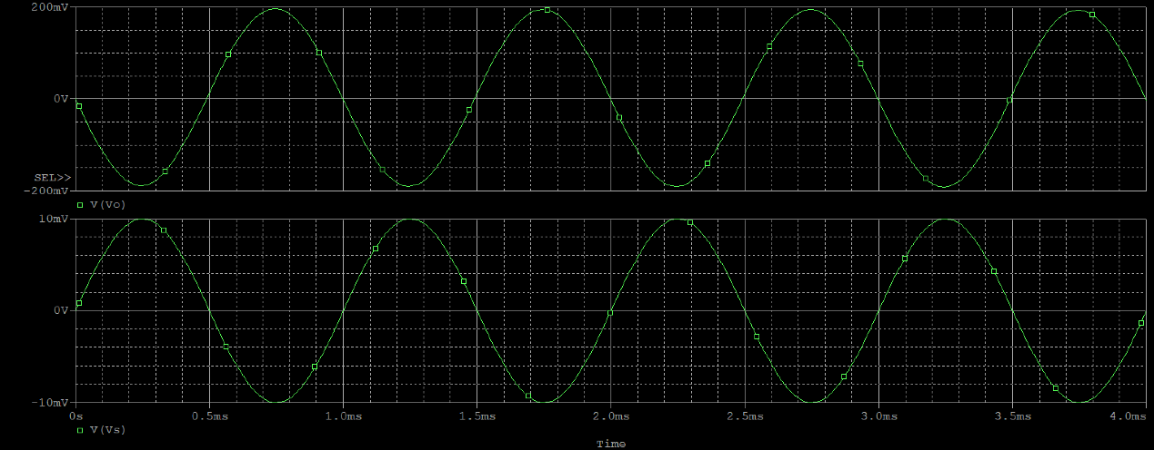
（5）输入电阻仿真
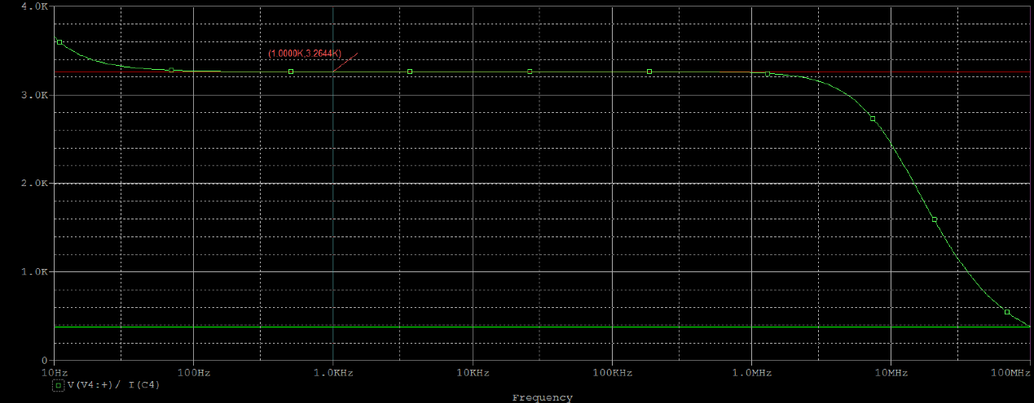
（6）输出电阻仿真
结论：仿真结果与验算结果基本一致，除输入电阻有较大出入，猜测可能是电容影响所致。
二、实体电路测试
（1）按元器件参数安装、连接电路。
（2）不加输入信号。调节 RW1，使 IC 为设计值（测量电阻 RC 两端的压降 VRc）。
（3）测量放大电路的静态工作点，并将理论估算值与测量值记录在下表中。
mA、V | IC | VCE | VBE | VB
理论估算 | 0.945 | 4.70 | 0.643 | 2.82
测量 | 0.946 | 4.63 | 0.629 | 2.70

2、电压增益测量
（1）保持 IC不变，调节信号源，使输出 1kHz 正弦波，加至放大电路输入端，使输入电压 vi 幅度 30mV （以示波器显示为准）。不接负载电阻，即：RL＝∞(开路)。输入、输出波形用双踪显示观察，指出它们的 相位关系。当输出波形无失真时，分别读出 vi 、vo 的峰-峰值，记入下表。
（2）增大输入信号幅度，用示波器监视输出波形。使输出波形出现失真，记下此时输出波形草图，说明首 先出现的是哪种失真。测出最大不失真输出电压峰-峰值，记入下表。
测试条件 | 实测值（峰-峰值） |  |  |  | 理论值
测试条件 | Vi | Vo | Vomax | Av | Av
RL=∞ | 50mV | 1.540V | 4.68V | 30.8 | 31.62
RL=5.1kΩ | 50mV | 970mv |  | 19.4 | 19.84
（3）接入负载 RL= 3kΩ。重做步骤（1），记入表中。计算电压增益 Av，分析负载对电压增益的影响。
3、输入电阻、输出电阻的测量
（1）输入电阻测量
在信号源与被测放大器之间串入一个与 Ri 同一数量级（理论估算）的已知电阻 R ，在输出波形不失真的 情况下，分别测出 vs 和 vi ，则放大器的输入电阻为
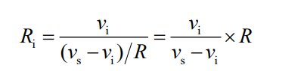

Ri （理） | R | Vs | vi | Ri （实）
8.825k | 8.2k | 40mV | 21.4mV | 9.434k

（2）输出电阻测量
输出波形不失真情况下，分别测出输出端空载时的输出电压 vo、和接入负载 RL 后的输出电压 vo’，则 放大器的输出电阻为
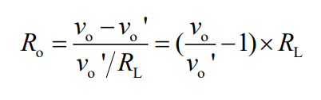
Ro （理） | RL | Vo | vo’ | Ro （实）
3.3k | 5.1k | 1.540V | 970mV | 3.0k

4、上限截止频率 fH、下限截止频率 fL测量
电压增益下降到中频增益0.707倍时(分贝数下降 3dB)所对应的上、下限频率即 fH、 fL。 放大电路的通频带宽度 BW。即 BW= fH - fL。
（1）在 IC为设计值、RL=∞情况下，输入 2kHz 正弦信号，改变输入信号幅度，使输出电压峰-峰值为 0.5VOP-Pmax左右。测出此时输出电压峰-峰值 Vop-p。
（2）保持放大器输入电压 vi幅度不变，改变信号源输出频率（增加或减小），当输出电压值达到 0.707 Vop-p值时，停止信号源频率的改变，此时信号源所对应的输出频率即为 f H 或 fL。

Vop-p | f L | f H
2.34V | 35Hz | 18.2MHz

